


Información prensa
Renovación del convenio entre CAI y Gobierno de Aragón para potenciar la investigación
2 de octubre de 2009

Caja Inmaculada aporta 475.000 euros para desarrollar los programas de investigación que impulsa el Departamento de Ciencia, Tecnología y Universidad del Gobierno de Aragón

Caja Inmaculada destinará 475.000 euros en el curso 2009-2010 para la realización de importantes programas y proyectos de investigación que impulsa el Departamento de Ciencia, Tecnología y Universidad del Gobierno de Aragón.
La consejera de Ciencia, Tecnología y Universidad, Pilar Ventura, y el director general adjunto de Caja Inmaculada, Juan Antonio García Toledo, presentan hoy la renovación del convenio de colaboración que ambas instituciones mantienen desde 2002. En estos años, CAI ha invertido 5,1 millones de euros para promocionar y fomentar actividades relacionadas con la investigación en la Comunidad Autónoma.
La nueva aportación de Caja Inmaculada se destinará al desarrollo de los siguientes programas:
- Apoyo a los Institutos Universitarios de Investigación e Instituto Aragonés de Ciencias de la Salud.

- Programa CAI Europa de Estancias de Investigación

- Programa de estancias de investigación para los beneficiarios de las Ayudas del Gobierno de Aragón para la formación y contratación de personal investigador

- Acciones de Difusión de la investigación en Aragón:

- Aragón Investiga
- Pabellón de Ciencia
- CITA

- Apoyo a la Universidad de Verano de Teruel

El apoyo a la Fundación Zaragoza Logistics Center (ZLC) no está incluido expresamente en este convenio, pero pertenece a los programas de cooperación entre el Gobierno de Aragón y Caja Inmaculada, que destinará 450.000 euros en 2009 para impulsar la labor de este centro internacional de excelencia en formación e investigación en Logística y Gestión de la Cadena de Suministro. Hasta la fecha, CAI ha aportado 3,4 millones de euros a ZLC.

El ZLC nació como una iniciativa del Gobierno de Aragón, en colaboración con el Centro para el Transporte y la Logística del Massachussets Institute of Technology (MIT) y PLAZA. Participa también la Universidad de Zaragoza.

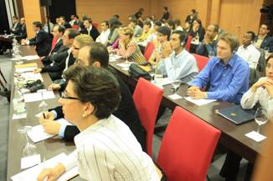
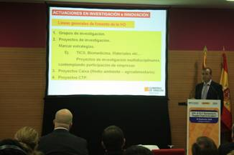
Sesiones de trabajo de Zaragoza Logistics Center

- APOYO A LOS INSTITUTOS UNIVERSITARIOS DE INVESTIGACIÓN E INSTITUTO ARAGONES DE CIENCIAS DE LA SALUD

Los Institutos Universitarios de Investigación son centros dedicados a la investigación científica y técnica. Su creación ha sido aprobada por el Gobierno de Aragón, y reciben financiación anual del Departamento de Ciencia, Tecnología y Universidad. Estos Institutos pueden ser propios de la Universidad de Zaragoza (integrados por personal de la UZ y con dependencia exclusiva de ella) o mixtos, es decir, creados en colaboración con otros organismos públicos o privados mediante un convenio.

En la actualidad son siete los institutos universitarios de investigación en Aragón:
- IUI de Ingeniería de Aragón (I3A), dirigido por Rafael Bilbao.
- IUI de Biocomputación y Física de Sistemas Complejos (BIFI), dirigido por José Félix.
- IUI de Catálisis Homogénea (IUCH), dirigido por Luis Oro.
- IUI en Nanociencia de Aragón (INA), dirigido por Manuel Ricardo Ibarra.
- IUI de Matemáticas y aplicaciones (IUMA), dirigido por Antonio Elipe.
- IUI en Ciencias Ambientales de Aragón (IUCA), dirigido por Juan Ramón Castillo.
- IUI Mixto Centro de Investigación de Recursos y Consumos Energéticos (CIRCE), dirigido por Antonio Valero.

Localización de los distintos institutos tecnológicos
El convenio de colaboración entre el Gobierno de Aragón y CAI establece una partida presupuestaria destinada a apoyar la labor de estos institutos de investigación a través de dos líneas principales:

  - Servicios profesionales de asesoramiento técnico para incrementar las actividades de presentación de proyectos europeos a la Comisión Europea, y de proyectos de los Institutos Universitarios de Investigación de Aragón a las administraciones nacionales.

  - Fomento del desarrollo de la investigación en los Institutos Universitarios y en el Instituto Aragonés de Ciencias de la Salud (I+CS), aportando financiación flexible para su aplicación a necesidades específicas dentro de los proyectos de investigación vigentes.

El I+CS es una organización descentralizada y abierta que pertenece al Departamento de Salud y Consumo del Gobierno de Aragón, cuya base es la red de hospitales, centros, grupos y profesionales del sistema sanitario público aragonés. El objetivo de este instituto es aportar conocimientos útiles para el sistema de salud en beneficio de la sociedad, actuando en campos como las Ciencias Básicas en Biomedicina, Clínica y Salud Pública y Servicios Sanitarios.
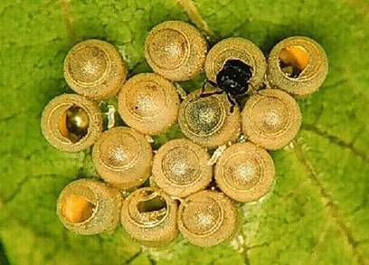

Aragón tiene laboratorios de alto nivel científico

- PROGRAMA CAI EUROPA

El Programa CAI Europa de Investigación comenzó su actividad en 1987, fruto de un acuerdo entre Caja Inmaculada y el Gobierno de Aragón para fomentar el intercambio de conocimientos entre los investigadores aragoneses y los de otros países europeos, y realizar proyectos de investigación conjuntos.

En los 22 años de trayectoria de este programa se han concedido 1.598 becas por importe de 2,6 millones de euros; ello ha permitido que investigadores aragoneses hayan realizado parte de sus proyectos en centros de otros países europeos, accedido a laboratorios de alto nivel científico y hayan descubierto nuevas técnicas y sistemas de trabajo; a su vez, también han permitido que destacados investigadores extranjeros hayan colaborado en proyectos de investigación en centros de Aragón.

Estas estancias científicas cubren los gastos de viaje y de alojamiento y tienen una duración mínima de una semana y máxima de seis meses. Los solicitantes deben ser titulados superiores y estar vinculados a algún centro de investigación existente en Aragón; el plazo de presentación de solicitudes permanece abierto durante todo el año.

Una comisión mixta, formada por miembros del Consejo Asesor de Investigación y Desarrollo (CONAID) del Gobierno de Aragón y Caja Inmaculada, estudia las propuestas; éstas se aprueban teniendo en cuenta la cualificación académica y profesional del interesado, la calidad del grupo de investigación en el que se integra y el interés científico y social del proyecto.

El número de solicitudes del Programa CAI Europa ha aumentado de forma importante en los últimos años. Así, en 2007 se concedieron 82 becas y 165.000 euros; en 2008 fueron 99 becas y en estos meses de 2009 se han aprobado ya 67 becas.

Presentación “20 años del Programa CAI Europa” en Caja Inmaculada

3. PROGRAMA DE ESTANCIAS DE INVESTIGACIÓN PARA LOS BENEFICIARIOS DE LAS AYUDAS DEL GOBIERNO DE ARAGÓN PARA LA FORMACIÓN Y CONTRATACIÓN DE PERSONAL INVESTIGADOR

El Departamento de Ciencia, Tecnología y Universidad del Gobierno de Aragón lleva a cabo otro programa de becas para formación y contratación de personal investigador.

Estas ayudas se dirigen exclusivamente a los becarios y contratados predoctorales del Gobierno de Aragón, con el fin de que puedan complementar su formación y perfeccionamiento a través de conocimientos adquiridos en otros centros de investigación fuera de Aragón. Las estancias tienen una duración de hasta tres meses.

Desde 2006 hasta 2008, este programa, financiado por la Obra Social de la CAI, ha concedido 55 becas.

El plazo de solicitudes está abierto durante todo el año; las peticiones recibidas se fallan una vez al trimestre tras ser evaluadas por un evaluador especializado en la materia son trasladadas a una comisión mixta del Gobierno de Aragón y de Caja Inmaculada, que decide sobre la concesión o no de la ayuda. Los criterios para valorar las propuestas son similares a los del programa Europa.

La financiación destinada a estas estancias puede ser total o parcial, teniendo prioridad para obtener esta ayuda aquellos solicitantes que no hayan disfrutado de las ayudas del Programa CAI Europa.


Las ayudas que se conceden son para predoctorales
4. ACCIONES DE DIFUSIÓN DE LA INVESTIGACIÓN

La aportación de Caja Inmaculada se destinará también a financiar actividades de difusión de la investigación relacionadas con programas desarrollados por el Gobierno de Aragón. Las acciones de difusión más destacadas son Aragón Investiga, Pabellón de la Ciencia y las que se realizan del Centro de Investigación y Tecnología Agroalimentaria de Aragón (CITA).

Aragón Investiga

El programa de divulgación científica “Aragón Investiga” nació en 2002, gracias a un convenio de colaboración entre el Gobierno de Aragón y la Obra Social de Caja Inmaculada.

El portal “Aragón Investiga” sirve para divulgar la actualidad de la actividad de I+D realizada en la comunidad aragonesa; incluye amplia información de los trabajos realizados por los 278 grupos de investigación reconocidos por el Gobierno de Aragón, así como por otros grupos, a través de información básica y de artículos elaborados por los propios investigadores.

Los contenidos que ofrece la web se distribuyen en varios apartados: noticias, temas, innovación, convocatorias de becas y ofertas de trabajo, agenda de eventos y noticias de innovación.

Para un servicio más personalizado y directo, se puso en marcha hace varios años los Boletines de Aragón Investiga, que pueden recibirse cada semana gratuitamente por correo electrónico; cuentan con secciones de noticias, agenda, becas y temas de investigación. Para suscribirse sólo es necesario registrarse en http://www.aragoninvestiga.com/subscripciones/subscripciones.asp

El número de visitas a este portal es muy elevado, superando las 1.400 diarias; su éxito se debe principalmente a la calidad de los contenidos y de las fuentes utilizadas. Gracias a la financiación de la CAI, la web tendrá un nuevo diseño en los próximos meses.
Bajo la denominación Aragón Investiga se están poniendo en marcha una serie de proyectos que continúan con la filosofía de acercar al ciudadano la información sobre lo que se investiga en Aragón. Algunos ejemplos:

- Secciones en suplementos científicos como I+DEAR (El Periódico de Aragón), financiado por el Departamento de Ciencia, Tecnología y Universidad, o Tercer Milenio (Heraldo de Aragón); en ambos Aragón Investiga tiene una sección semanal.

- Participación en el Programa Ciencia Viva. Tiene una sección en la revista “A ciencia Cierta”, perteneciente al Programa Ciencia Viva, financiada por CAI y dirigida a alumnos de Secundaria de un total de 34 institutos aragoneses. Pretende que investigadores reconocidos incentiven y motiven a investigar a los lectores: adolescentes preuniversitarios que estudian Ciencias

- Participación en el programa Diario Económico de Aragón Radio; este programa, centrado en la actualidad económica de Aragón, España y el mundo, permite que investigadores y empresas innovadoras de Aragón participen todos los jueves en este espacio radiofónico dedicado a la ciencia e innovación.

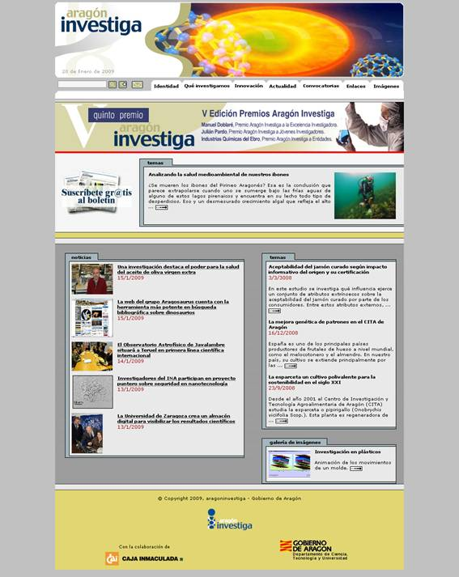
Página web de “Aragón Investiga”
Pabellón de la Ciencia
El Pabellón de la Ciencia coincide anualmente con la Feria General de Zaragoza, que tiene lugar durante las Fiestas del Pilar de Zaragoza, y constituye un escaparate activo para la presentación de proyectos.
Esta iniciativa, ubicada en el pabellón número 5 de la Feria de Muestras, representa un foro adecuado para potenciar y afianzar la concienciación social con respecto a la importancia de la ciencia y la tecnología para el futuro inmediato de Aragón. La difusión y acercamiento de esta actuación a la sociedad en general supone un esfuerzo considerable de CAI y Gobierno de Aragón.
La muestra pretende dar a conocer el trabajo y actividades que desarrollan los diferentes centros e instituciones dedicados a la ciencia y la innovación en Aragón. Engloba distintas temáticas científicas y una oferta atractiva al público familiar que persigue el interés y la diversión tanto de niños como de mayores. Por un lado, se compone de talleres, donde el visitante puede transformarse en científico y hacer ciencia con sus manos, exhibiciones, exposiciones, actividades interactivas y espectáculos; por otro, se muestras las actividades desarrolladas en los Centros de Investigación e Innovación en Aragón.
El Pabellón de Ciencia pretende ser un espacio de divulgación científica que llegue a toda a la sociedad y muestre la realidad de la investigación e innovación en Aragón.

Actividades de divulgación en el Pabellón de la Ciencia
4.3 Apoyo a acciones de difusión y divulgación del CITA

El Centro de Investigación y Tecnología Agroalimentaria de Aragón (CITA) es un organismo público adscrito al Departamento de Ciencia Tecnología y Universidad del Gobierno de Aragón dedicado a la investigación, el desarrollo y la transferencia de tecnología al sector agroalimentario, además de ofrecer asesoramiento y servicios.

La misión del CITA es aportar al sector agrícola y alimentario materiales y tecnologías para aumentar su competitividad y sostenibilidad, generando la información científica y técnica que contribuya al establecimiento de sistemas agrarios competitivos, eficientes y sostenibles, tanto en lo social como en lo medioambiental.

El convenio de colaboración entre el Gobierno de Aragón y la CAI incluye el apoyo a acciones de difusión e innovación en el campo agroalimentario, entre las que destacan:

- La financiación en el ejercicio 2008 de:

- La producción, grabación y postproducción de una serie de 9 documentales divulgativos sobre cada una de las unidades del CITA: Calidad y Seguridad Alimentaria; Economía Agroalimentaria y de los Recursos Naturales; Fruticultura; Recursos Forestales; Sanidad Animal; Sanidad Vegetal; Suelos y Riegos; Tecnología en Producción Animal y Tecnología en Producción Vegetal.

- Un programa general promocional sobre este centro de investigación agroalimentario, en el que se desarrollan proyectos de investigación autonómicos, nacionales o internacionales, además de numerosas colaboraciones con empresas privadas del sector agroalimentario o con intereses en el mismo.

- En el ejercicio 2007 este convenio financió:

- El libro “Variedades Autóctonas de Legumbres Españolas: Descriptiva del lote aragonés”, fruto del trabajo que se desarrolla en el Banco de Germoplasma de Especies Hortícolas del CITA.

Esta es la sexta publicación que recoge el trabajo que se realiza desde hace 26 años el Banco de Germoplasma de Especies Hortícolas del CITA. Los autores son el doctor Miguel Carravedo Fantova, y la doctora Cristina Mallor Giménez, una experta en tareas de investigación y germoplasma.

- APOYO A LA UNIVERSIDAD DE VERANO DE TERUEL

La Universidad de Verano de Teruel es un centro académico vinculado a la Universidad de Zaragoza que imparte cursos de verano, organiza jornadas y congresos y celebra cursos extraordinarios, siempre dentro del ámbito universitario, en la ciudad y en la provincia de Teruel.

Este año celebra su XXV aniversario y ha logrado convertirse en un referente nacional y una cita anual obligada para muchos estudiosos. Sus cursos de geología, botánica, parques culturales o paleontología permiten combinar el rigor de las enseñanzas teóricas con el desarrollo de prácticas, que aportan un valor añadido altamente valorado por los participantes.

El Convenio de colaboración entre el Gobierno de Aragón y la Obra Social de la Caja Inmaculada tiene presente el apoyo a la difusión y organización de las actividades de la Universidad de Verano de Teruel. Todo ello con el fin de consolidar la imagen de calidad alcanzada estos años mediante una mejora en el nivel científico, en la actualidad y oportunidad de los cursos, así como una mayor calidad, tanto en las condiciones para impartir clases como en la estancia de profesores y estudiantes.

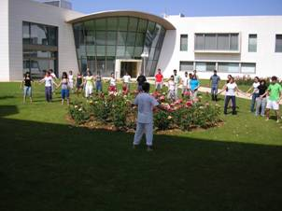
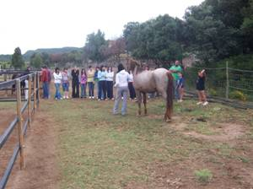

Prácticas en la Universidad de Verano de Teruel

El Departamento de Ciencia, Tecnología y Universidad considera de interés público y social la oferta y difusión de los cursos de la Universidad de Verano de Teruel, lo que supone, en definitiva, la promoción de nuestra Comunidad Autónoma en los medios educativos y culturales, tanto nacionales como internacionales.

Por otro lado, la Entidad Cultural “Universidad de Verano” de Teruel se ha integrado recientemente en la Fundación Universitaria “Antonio Gargallo”. De este modo, las actuaciones de la denominada “Universidad de Verano” mantienen la vinculación con la Universidad de Zaragoza.
En junio de 2009, CAI firmó un convenio con la Fundación Universitaria “Antonio Gargallo por el que ha aporta 90.000 euros para el desarrollo de un programa de investigación en temas humanísticos, artísticos y científicos, relacionados con la provincia de Teruel y su entorno socioeconómico.

